Лабораторна робота . №№
Тема: Вивчення загальної характеристика зернових злакових культур
Мета: Ознайомитись із загальними характеристиками зернових злакових культур, вивчити морфологічну будову органів хлібних злаків.
Завдання:
1. Засвоїти основні положення теми.
Зернові культури — це група сільськогосподарських рослин, які вирощують для отримання зерна. Зерно є одним із найважливіших продуктів харчування людини. Із зерна виготовляють хліб, хлібобулочні вироби, крупи, макаронні та кондитерські вироби. Воно має високу поживну цінність, містить вуглеводи, білки, жири, мінеральні речовини та вітаміни.
Крім харчового використання, зернові культури мають велике значення і для тваринництва, оскільки зерно, солома, полова та висівки використовуються як корм для тварин.
Зернові культури є основою сільськогосподарського виробництва у багатьох країнах світу. В Україні вони займають приблизно 45–50 % усієї посівної площі, що свідчить про їх велике економічне значення.
За сучасною класифікацією зернові культури об’єднують три ботанічні родини:
- Злакові (Poaceae) — пшениця, жито, ячмінь, овес, кукурудза, просо, сорго, рис, тритикале.
- Бобові (Fabaceae) — горох, квасоля, соя, люпин та інші.
- Гречкові (Polygonaceae) — гречка.
Найбільше значення мають зернові злакові культури, які часто називають хлібними злаками. Вони належать до родини злакових і включають такі роди:
пшениця (Triticum),
жито (Secale),
тритикале (Triticosecale),
ячмінь (Hordeum),
овес (Avena),
просо (Panicum),
кукурудза (Zea),
сорго (Sorghum),
рис (Oryza).
Кожний рід поділяється на види і різновидності, які відрізняються між собою морфологічними ознаками, урожайністю та умовами вирощування.
Зернові злакові рослини мають подібну морфологічну будову, тобто подібну будову органів. Основними органами рослини є:
Коренева система
Стебло
Листки
Суцвіття
Плід (зернівка)
Коренева система злаків мичкувата. Вона складається з первинних (зародкових) коренів, які утворюються під час проростання насіння, та вторинних (вузлових) коренів, що формуються з вузлів стебла. Корені добре розгалужуються, мають кореневі волоски і можуть проникати в ґрунт на глибину 1–3 метри.
Стебло злакових рослин називається соломиною. Воно має циліндричну форму і складається з вузлів і міжвузлів. У більшості злаків стебло всередині порожнисте (наприклад, у пшениці, жита, ячменю), а у деяких — заповнене м’якою серцевиною (наприклад, у кукурудзи та сорго).
Листки злакових рослин мають лінійну форму і паралельне жилкування. Кожний листок складається з таких частин:
листкова пластинка,
листкова піхва,
язичок,
вушка.
Верхній листок на стеблі називається флаговим листком. Він відіграє важливу роль у формуванні та живленні зерна.
Зернові злаки утворюють різні типи суцвіть:
колос (пшениця, жито, ячмінь),
волоть (овес, просо, рис),
початок (кукурудза),
колосоподібна волоть (деякі види проса).
Основною структурною одиницею суцвіття є колосок, у якому знаходяться квітки.
Плід злакових рослин називається зернівка. Це сухий однонасінний плід. Зернівка складається з трьох основних частин:
- Оболонка — захищає зерно від пошкоджень.
- Ендосперм — містить запас поживних речовин (переважно крохмаль і білки).
- Зародок — зачаток майбутньої рослини.
Зародок містить зачатки коренів, стебла і листків, тому саме він забезпечує проростання зерна і розвиток нової рослини.

2. Замалювати у зошиті схеми будови основних органів рослин злакових культур (коренева система, стебло, колосок пшениці, зернівка) і підписати їх складові частини

Коренева система у злакових хлібів мичкувата (рис. 1).
Складається вона з первинних, або зародкових, коренів та вторинних, або вузлових (стеблових). Первинні корені під час проростання насіння швидко проникають у глибину ґрунту; вторинні — спочатку ростуть майже горизонтально, а пізніше — у глибину ґрунту
1 – зернівка;
2 – зародкові корені;
3 – бічний пагін з зародкового вузла;
4 – підземне стебло;
5 – бічний пагін;
6 – головний пагін;
7 – вузол кущіння;
8 – вузлові вторинні корені

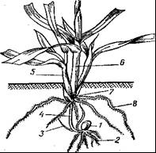
Рис.1. Кущення пшениці

Стебло у зернових злаків — циліндрична соломина, всередині порожниста (пшениця, жито, тритикале, ячмінь, овес, просо, рис) або виповнена губчастою серцевиною (кукурудза, сорго). Воно складається з міжвузлів, розділених стебловими вузлами (рис.2.). Кількість міжвузлів у хлібів першої групи 4-7, другої — різна: у проса — 5-7, рису — 5-12, а у високорослих форм кукурудзи та сорго — до 20-30 і більше.

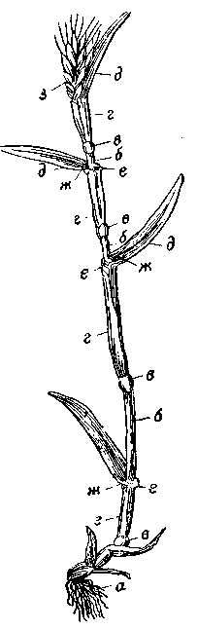 Рис. 2. Схема будови рослини пшениці
а – корені;
б – міжвузля стебла;
в – вузли;
г – піхва листка;
д – пластинка листка;
е – вушки;
ж – язичок;
з – колос

Листок зернових злакових культур складається з листкової пластинки, піхви, язичка та вушок.
Листкова пластинка лінійної або ланцетоподібної форми з поздовжнім жилкуванням та добре вираженою центральною жилкою. Довжина листкової пластинки у злаків першої групи — 15-35, ширина — 0,5-2,5 см; у сорго та кукурудзи пластинки досягають довжини 50-100, ширини — 3-10 см і більше
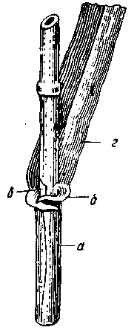 Рис. 3. Частини листка хлібних злаків:
а – піхва листка;
б – вушки;
в – язичок;
г – листкова пластинка
Суцвіття. Зернові злакові рослини утворюють кілька типів суцвіть: складний колос (пшениця, жито, тритикале, ячмінь); волоть (овес, просо, сорго, рис, чоловіче суцвіття кукурудзи); колосоподібну волоть (чумиза, могар) та початок (жіноче суцвіття кукурудзи) (рис. 4).
Колос. Основою колоса є стрижень, яким закінчується стебло. Він складається із сплющених, прямих або злегка вигнутих члеників завдовжки 4—8 мм. На верхівці членики колоски. Широкі боки члеників називаються лицьовими, вузькі — боковими і відповідно з цим визначається лицьовий та бічний боки колоса. З лицьового боку колоски, накриваючи нижню частину один одного, закривають стрижень, з бічного — добре помітне їх відхилення від стрижня під гострим кутом.
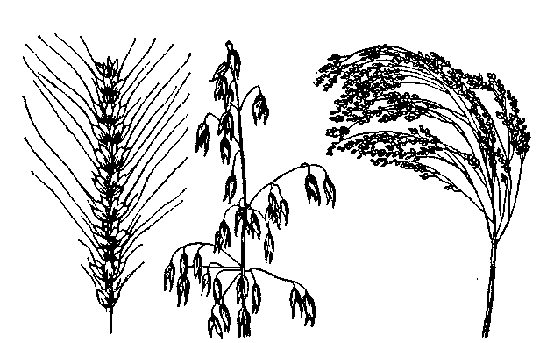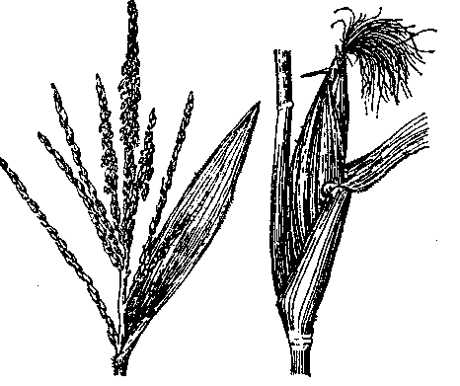 Рис. 4. Суцвіття злакових рослин: а – колос (пшениця); б – волоть звичайна (овес); в – волоть проса; г-волоть кукурудзи; д – початок кукурудзи; е – колосоподібна волоть, султан (чумиза)

Колосок має дві квіткові луски, які залежно від виду рослини мають різну форму і величину. На колоскових лусках деяких хлібів (пшениця, тритикале) добре помітний на спинці кіль, який закінчується кільовим зубцем (рис. 5).
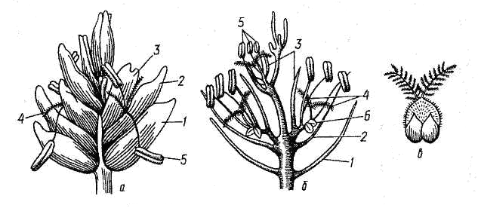
Рис. 5. Будова колоска пшениці:
а – колосок, б – схема будови колоска, в – маточка і лодикуле
1 – колоскові луски, 2 – зовнішня квіткова луска, 3 – внутрішня квіткова луска, 4 – приймочка маточки, 5 – пиляки, 6 – зав’язь.
Плід у зернових злаків — суха однонасінна зернівка (caryopsis).
Залежно від роду та виду злакових рослин їхні плоди відрізняються за розміром, формою, забарвленням та іншими ознаками.
У зовнішній будові зернівки розрізняють основу і верхівку, спинку й черевце, довжину, ширину і товщину (рис.6).
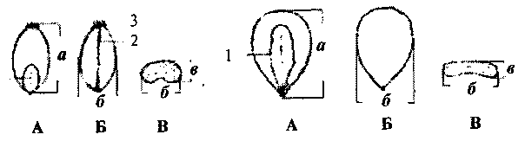
Рис.1.6. Морфологічна будова зернівок пшениці та кукурудзи:
А – спинка, Б – черевце, В – поперечний розріз;
а – довжина, б – ширина, в – товщина; 1 – зародок, 2 – борозенка, 3 – чубок.

Довжина зернівки – це відстань від основи до верхівки, товщина – від спинки до черевця, ширина – між її боками.
Зернівка пшениці складається з трьох головних частин: оболонки, ендосперму і зародка (рис.7). Оболонка — покривна частина плоду, в якій розрізняють зовнішній шар — плодову оболонку, утворену з покривів зав’язі, та внутрішній — насіннєву оболонку, що утворилася з насіннєвого зачатка і є у кілька разів тоншою порівняно з плодовою оболонкою. Маса оболонок становить 4—8,5 % загальної маси зернівки.
Плодова і насіннєві оболонки захищають внутрішні органи зернівки. Плівчасті зернівки мають ще одну захисну оболонку, представлену квітковими й колосковими лусками.
Під насінною оболонкою розміщується ендосперм і зародок.
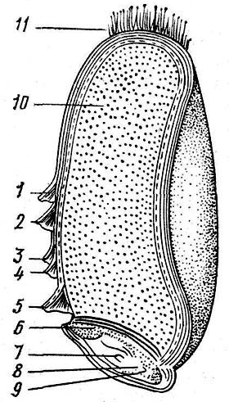 | 1, 2 – плодові оболонки,  3, 4 – насінні оболонки,  5 – алейроновий шар,  6 – щиток,  7 – брунька,  8 – зародковий листочок,  9 – зародковий корінець,  10 – ендосперм,  11 – чубок  Рис. 7. Анатомічна будова зернівки

Ендосперм — основна частина зернівки, у якій накопичуються запасні поживні речовини. Зовні він оточений алейроновим шаром, клітини якого містять білкові зерна. Цей шар становить приблизно 7–9 % маси зернівки. Основна частина ендосперму складається з клітин, заповнених крохмальними зернами і білками. Ендосперм займає центральну частину зернівки і становить приблизно 75–80 % її маси. Форма і розмір крохмальних зерен допомагають відрізняти борошно різних зернових культур.
Зародок — це частина зернівки, яка забезпечує розвиток нової рослини. У ньому містяться зачатки майбутніх органів: зародкові корінці, стебельце, листочки та конус наростання. Зародок захищений колеоптиле, а головний зародковий корінець міститься в колеоризі. Від ендосперму зародок відокремлюється щитком, який під час проростання поглинає поживні речовини з ендосперму.

Висновок :
Під час виконання лабораторної роботи було вивчено загальну характеристику зернових злакових культур та морфологічну будову їхніх органів. З’ясовано, що злакові рослини мають мичкувату кореневу систему, стебло-соломину, лінійні листки та різні типи суцвіть. Також було розглянуто будову зернівки, яка складається з оболонки, ендосперму та зародка. Ендосперм містить запас поживних речовин, а зародок забезпечує розвиток нової рослини. Отримані знання допомагають краще зрозуміти будову та значення зернових культур у сільському господарстві та харчуванні людини.

Відповіді на питання :
1. Які морфологічні ознаки характерні для хлібних злаків?
Хлібні злаки мають мичкувату кореневу систему, стебло у вигляді соломини з вузлами і міжвузлями, лінійні листки з паралельним жилкуванням, суцвіття у вигляді колоса, волоті або початку. Плід — суха однонасінна зернівка.
2. Охарактеризуйте морфологічну будову кореневої системи злакових.
Коренева система злаків мичкувата. Вона складається з первинних (зародкових) коренів, що утворюються під час проростання насіння, та вторинних (вузлових) коренів, які формуються з вузлів стебла. Корені сильно розгалужені, мають кореневі волоски і можуть проникати в ґрунт на глибину до 1–3 м.
3. Чим відрізняється стебло кукурудзи від стебла пшениці?
Стебло пшениці — тонке, порожнисте всередині і називається соломиною. Стебло кукурудзи товстіше, міцніше і заповнене губчастою серцевиною.
4. З яких органів складається листок злаків? Які функції виконує кожний із них?
Листок злаків складається з:
- листкової пластинки — здійснює фотосинтез;
- листкової піхви — охоплює і захищає стебло;
- язичка — перешкоджає потраплянню води і пилу між піхвою та стеблом;
- вушок — допомагають листку міцно триматися на стеблі.
5. Що таке «флаговий листок»?
Флаговий листок — це верхній листок на стеблі злакової рослини, який знаходиться безпосередньо під суцвіттям і відіграє важливу роль у живленні зерна.
6. Які типи суцвіть характерні для злаків?
Для злакових характерні такі типи суцвіть: складний колос, волоть, колосоподібна волоть і початок.
7. З яких органів складається колосок та квітка злаків?
Колосок складається з двох колоскових лусок і кількох квіток. Квітка складається із зовнішньої та внутрішньої квіткових лусок, трьох тичинок, маточки з зав’яззю і приймочкою, а також двох лодикули.
8. З яких частин складається зернівка пшениці?
Зернівка пшениці складається з оболонки (плодової і насінної), ендосперму, який містить запас поживних речовин, та зародка, що є зачатком майбутньої рослини.

